

Ministero dell’Istruzione dell’Università e della Ricerca
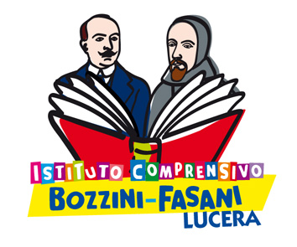

Istituto Comprensivo “Bozzini – Fasani”
Via Raffaello - 71036 LUCERA


Circolare n. 28

Agli insegnanti
Scuola dell'Infanzia
Scuola Primaria
Scuola Secondaria di 1° grado

Oggetto: "Libriamoci".

"Libriamoci" è la nuova iniziativa promossa dal Ministero dei Beni e delle Attività Culturali e del Turismo - con il Centro per il libro e la lettura - e dal MIUR con la Direzione Generale per lo studente. Rivolta a tutte le scuole italiane, di ogni ordine e grado, si svilupperà nei giorni 29, 30 e 31 ottobre 2014 con l'organizzazione di appuntamenti di lettura ad alta voce nelle classi.
In linea con la deliberazione del Collegio dei docenti, la nostra scuola aderisce all'iniziativa secondo il seguente programma:
- mercoledì 29 ottobre: si leggerà contemporaneamente il tutte le classi e sezioni dalle ore 9,30 alle
ore 10,30 (la ricreazione della Primaria e Secondaria subirà lo slittamento
di 15 minuti);
Sede Centrale: alunni della Primaria leggeranno nelle sezioni dell'Infanzia e nelle classi 1e della Primaria; alunni della Secondaria leggeranno nelle
classi della Primaria; un gruppo di adulti leggerà nelle classi della Scuola
Secondaria.
Altri Plessi: organizzazione autonoma.

- giovedì 30 ottobre: libera organizzazione dei vari plessi.

- venerdì 31 ottobre: libera organizzazione dei vari plessi.

Gli insegnanti sono invitati a comunicare alle docenti referenti i testi scelti per la lettura e l'eventuale presenza di "lettori" esterni.

È una giornata importante. È in gioco il futuro dei nostri alunni.
Consentiamo ai nostri alunni di costruire le ali per spiccare autonomamente il volo.

Il Dirigente Scolastico
prof. Mario Tibelli

Le insegnanti titolari della F.S.
Giovanna Iuliani e Lina Abiuso

